

微机原理与接口技术 实验报告

学 院： 信息数理学院
学生姓名： 林锦雄
专业班级： 计算机162 学号： 16430121
实验名称： A/D模数转换实验（0809）
2018 ~ 2019 学年第 二 学期第 8 次实验
实验日期： 2019.05.26 指导老师： 潘操
成 绩： 批阅老师：

一、实验目的
（1）掌握 A/D 转换的连接方法。
（2）了解 A/D 转换芯片 0809 的编程方法。

二、实验设备
PROTEUS教学实验系统（8086/8051）

三、实验原理
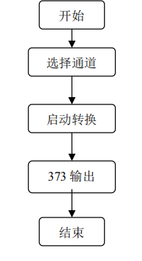
图1 实验程序流程图

四、实验内容

1.1硬件设计
A/D 转换器大致有三类：一是双积分 A/D 转换器，优点是精度高，抗干扰性好，价格便宜，但速度慢；二是逐次逼近 A/D 转换器，精度、速度、价格适中；三是并行 A/D 转换器，速度快，价格也昂贵。
实验用的 ADC0809 属第二类，是8位A/D 转换器，每采集一次一般需100 s 。本实验可采用延时方式或查询方式读入 A/D 转换结果，也可以采用中断方式读入结果，在中断方式下，A/D 转换结束后会自动产生 EOC 信号，将其与 CPU 的外部中断相接。调整电位计，得到不同的电压值，转换后的数据通过发光二级管输出。
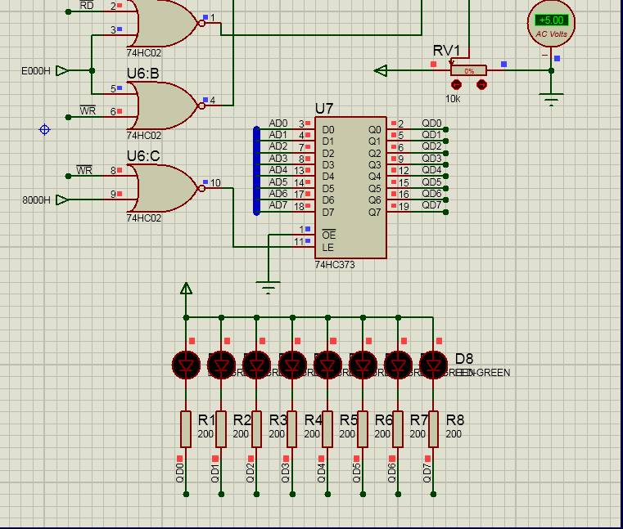
图2 系统硬件电路原理图

1.2 软件设计

软件设计程序代码及分析
CODE SEGMENT
ASSUME CS:CODE

AD0809 EQU 0E004H
OUT373 EQU 8000H

START:
MOV AL,00H
MOV DX,AD0809
OUT DX,AL

NOP
IN AL,DX
MOV CX,10H
LOOP $
MOV DX,OUT373
OUT DX,AL
JMP START

CODE ENDS
END START

实验结果分析
调整电位计，得到不同的电压值，转换后的数据通过发光二级管输出。
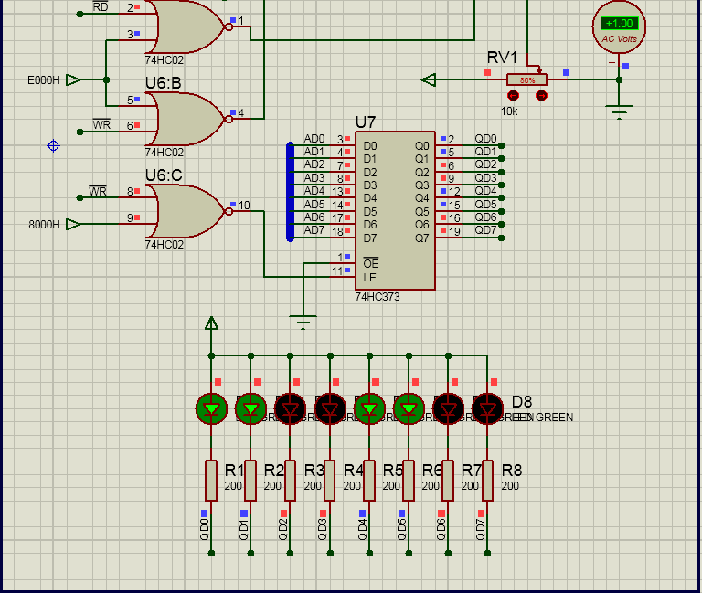
图3 第一种发光二极管输出

调整电位计，得到第二种的电压值，并通过发光二极管显示出来。
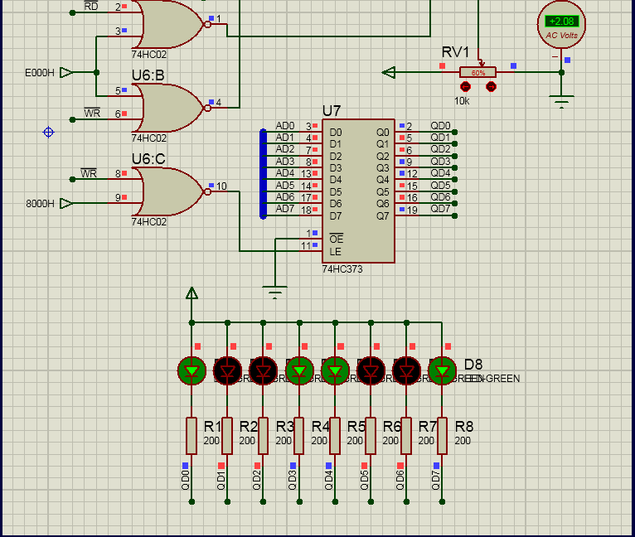
图4 第二种发光二极管输出

实验心得
通过本次“A/D模数转换实验（0809）”实验，我了解了A/D转换的连接方法以及A/D转换芯片0809的编程方法。
本次实验用的 ADC0809是逐次逼近 A/D 转换器，精度、速度、价格适中。它是8位A/D 转换器，每采集一次一般需100 S。本实验采用中断方式读入结果，在中断方式下，A/D 转换结束后会自动产生 EOC 信号，将其与 CPU 的外部中断相接。调整电位计，得到不同的电压值，转换后的数据通过发光二级管输出。

